Medien-Information

Datum 14.11.2019
Nr. PI 2224
Anzahl Zeichen 1977
Kontakt Müller Martini AG
Untere Brühlstrasse 17, 4800 Zofingen/Schweiz
Telefon +41 62 745 45 75
info@mullermartini.com, www.mullermartini.com

Wydawnictwo Jedność: neuer
Klebebinder, neues Leimverfahren

Zwei Fliegen auf einen Streich schlägt der Bücherspezialist Wydawnictwo Jedność im polnischen Kielce mit dem neuen Müller Martini-Klebebinder KM 610.A der Marke Kolbus, dessen Inbetriebnahme Ende 2019/Anfang 2020 vorgesehen ist.

Zum einen erhöht der 1917 gegründete, 1947 von den Kommunisten geschlossene und 1990 reaktivierte grafische Traditionsbetrieb seine Effizienz in der Softcover-Produktion. Zum andern ermöglicht der neue Klebebinder mit 20-Stationen-Zusammentragmaschine ZU 805, Dreischneider 153.M und Buchstapler KL 501 auch die Vorbereitung von Buchblocks für die Hardcover-Fertigung auf einer Buchlinie Diamant MC 60 von Müller Martini.

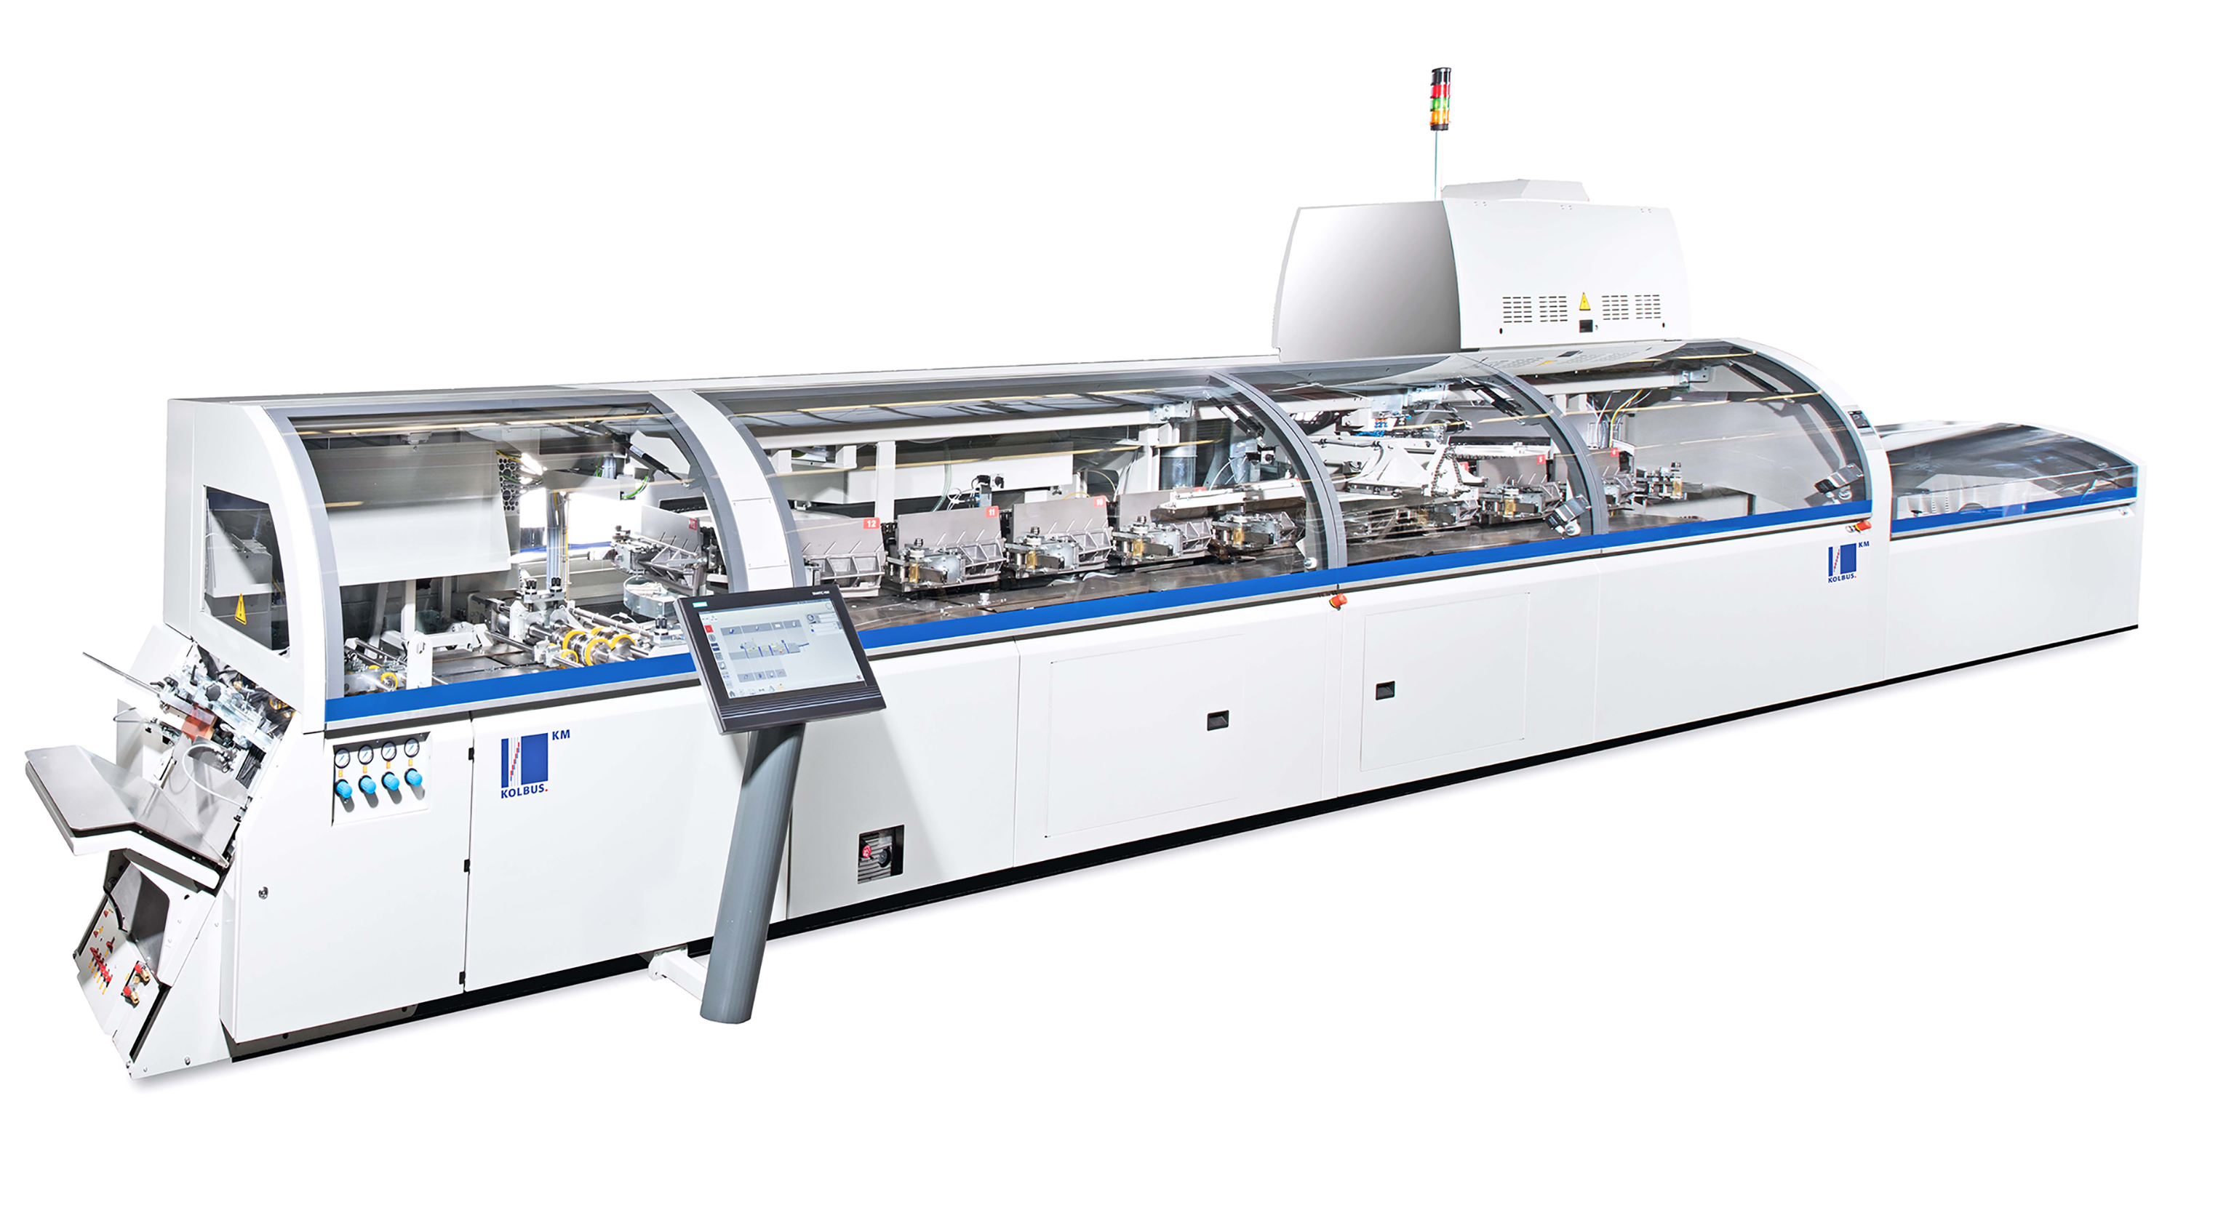
Mit dem neuen KM 610.A kann Wydawnictwo Jedność neu auch das Two-Shot-Leimverfahren anwenden.

Gegenüber ihrem Vorgängermodell, einem nach elf Jahren und über 70 Millionen produzierten Büchern in Rente gehenden Acoro A5 von Müller Martini, weist die neue Softcover-Linie von Wydawnictwo Jedność laut Direktor Leszek Skorupa insbesondere bezüglich Leimauftrag eine technische Innovation auf. «Mit dem KM 610.A können wir nun neu auch das Two-Shot-Verfahren anwenden. Wir tragen zuerst Kaltleim und dann Hotmelt oder PUR auf, was zu einer dünneren Leimschicht und damit zu einem besseren Layflat-Verhalten der Bücher führt.» Diese weisen im Softcover-Bereich neben einer grossen Formatvariabilität auch ein breites Auflagensegment von 1000 bis 80'000 Exemplaren bei einem Durchschnitt von 5000 pro Titel auf.

Der Direktor der rund 100 Mitarbeiter beschäftigenden Wydawnictwo Jedność, die auch über eine Bucheinhängemaschine EMP 513 und zwei Deckenautomaten DA 270 von Kolbus verfügt, ist zuversichtlich, dass der Buchmarkt in den kommenden Jahren stabil bleibt. «Aber wir müssen unsere Kunden mit hoher Qualität und – erst recht im Shortrun-Bereich – mit kurzen Lieferzeiten überzeugen. Deshalb investieren wir laufend in moderne Lösungen renommierter Maschinenhersteller.»
.

